Unie neslyšících Brno, o.s. otevírá v rámci projektu

„Minimalizace komunikační bariéry při vstupu neslyšících na trh práce“

Registrační číslo projektu: CZ.1.04/3.3.05/31.00021, OP LZZ 3.3

**novou službu**



Zahájení : **od 1.února 2011**

Co nabízíme:

**1) Komunikační asistenty** provozní doba PO-PÁ od 7.30 - 20.00

Komunikace s neslyšícím probíhá textovou formou. Napíšete telefonní číslo, kam chcete

zavolat, a komunikační asistent Vám vyřídí co potřebujete.

**HNED Vám napíše odpověď** jak to dopadlo.

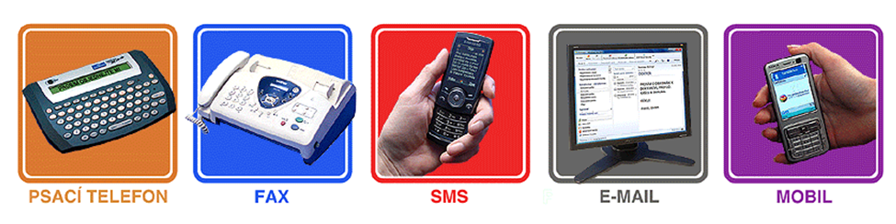

**2) On-line videotlumočení** provozní doba PO-PÁ od 8.00 - 18.00

Tlumočení on-line přes webkameru.



Více informací na **www.tkcn.cz**